《道德与法治》教研活动简报

在体验中感悟，在实践中提升
—记江北区小学《道德与法治》教师体验性活动技能培训

初冬时节，寒风料峭。2017年11月30日，新村国兴国际小学的多功能厅里却是热情洋溢，江北区小学《道德与法治》第三次精品教研活动暨教师体验性活动技能培训在这里隆重举行。
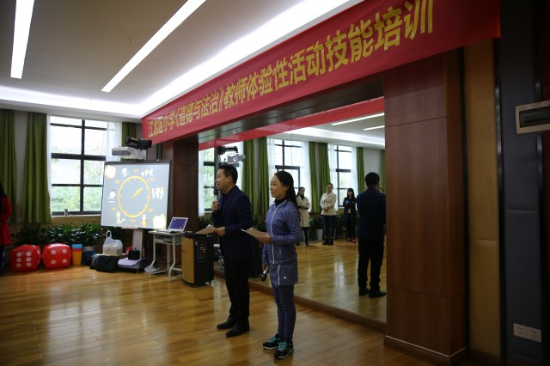

本次技能培训由玉带山小学朱长刚副校长和建北小学毛琳楠副校长担任培训师，江北区品德中心组成员、各校分管德育课程的校级干部、区内专兼职教师近60人参加了培训活动。本次活动开创性地使用了角色转换与情景体验的培训模式，旨在通过教材中典型活动的分析与实践，帮助专兼职教师感受学科特点，尽快认识和适应教材，从而学会重构教材与活动设计。
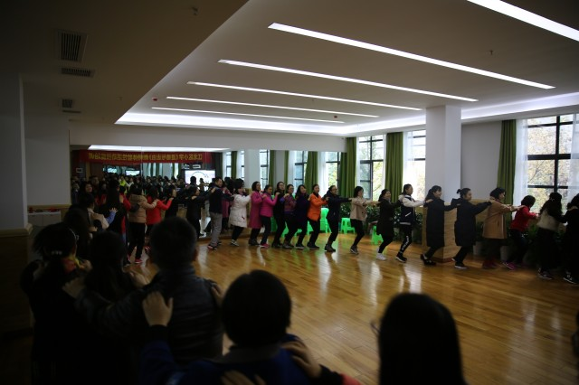

随着大屏幕上的时针倒转，参培者重回小学时光。在欢快的兔子舞音乐中，培训活动拉开了序幕。全体参培人员和着节拍、迈着舞步，充分体验了认识“新同学”的快乐。之后，大家在培训师的指挥下，迅速分组并选出组长，并在组长的带领下进行文化建设——确定小组名称、绘制队旗、设计小组口号。接着，每一组都依次上台进行了团队文化展示，培训师侍机设计评价内容。之后，培训师告知队员们，其实这两个热身项目均出自小学统编《道德与法治》教材中的建议活动，从而引领参培者在亲身经历后，反思活动意图，把握课堂体验活动的要素。
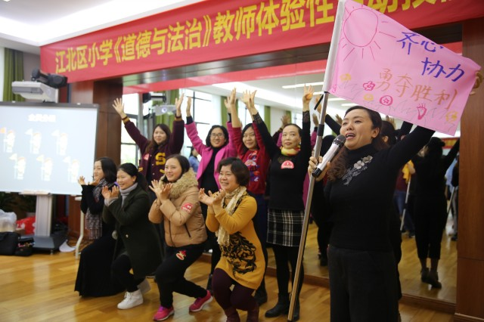

然后，两位设计师示范了教材中的四个活动，分别是一年级上册《网到一个新朋友》、一年级上册《开个玩具交流会》、二年级上册《把约定做成文明棋》、四年级下册《生活离不开他们》。在示范环节中，培训师主要分三个步骤引导教师进行体验，即先分析该活动在整册教材、整个单元和课时中的位置，引导参培者把握活动目标和确定活动形式；再出示活动要求，带领参培者参与活动体验，生成活动感悟，及时介入评价；最后分析活动设计的意图，并给出多种设计建议，帮助参培者建立活动模型。
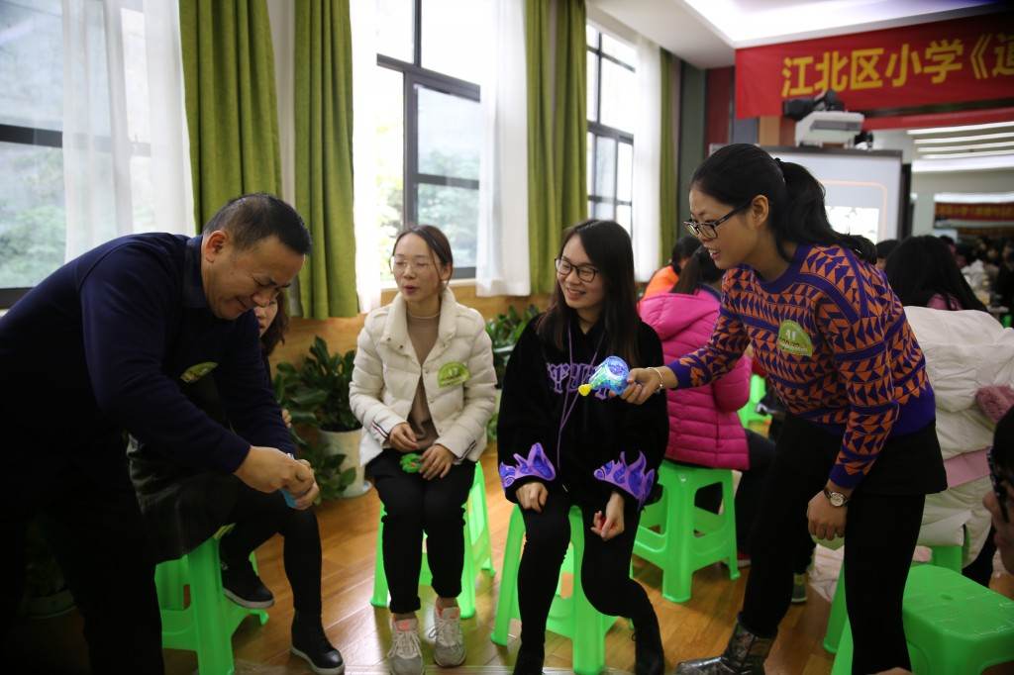

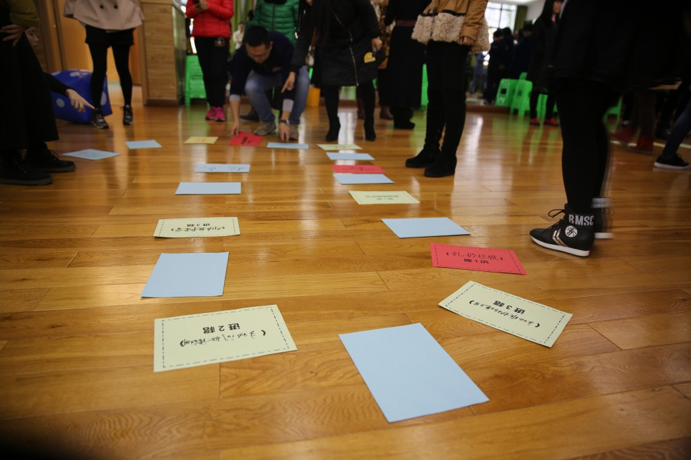

活动中，参培者被创设的情景深深吸引，不由自主地进入了活动中的角色。他们时而沉浸在“城门城门几丈高”的老游戏中，时而快乐地与小伙伴分享自己的玩具，时而扔着色子玩起文明棋，时而咬着筷子感受空乘人员训练的艰辛。
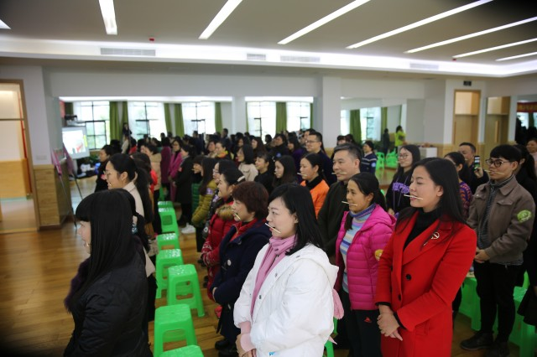

四个示范活动结束后，参培教师对如何创设情景引导学生体验有了直观的感受和充分的认识。于是培训师给出了六个教材中的活动，各小组抽签进行设计与展示。从展示效果看，各组参培者通过培训后，都能比较准确把握教材意图确定恰当的活动目标，并通过情景创设的形式设计出了基于适合学生学情的体验活动。
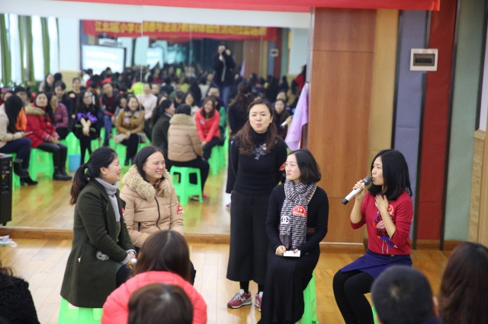

最后，江北区品德教研员罗茜老师对本次技能培训进行了点评，她充分肯定了本次培训活动的形式和内容，对参培者在培训活动中的主动参与和积极互动进行了表扬，同时就情景体验性活动的设计策略进行了现场指导。
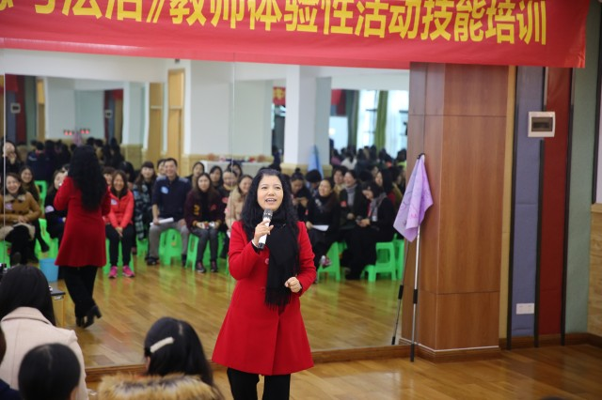

三个小时的活动，老师们意犹未尽，他们都对这样的培训形式纷纷点赞，大家一致认为，本次活动呈现出了创新性强、针对性强、实效性强三大特点，对教师提高学科认识、把握教学目标、设计教学活动有巨大的帮助，同时也为全区学校更好地开展基于核心素养的五要素课堂建设提供了重要的示范作用。(撰稿人：朱长刚)
